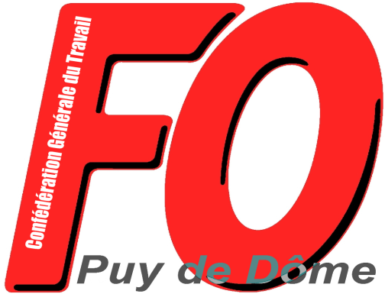
Union Départementale des Syndicats
CGT-FORCE OUVRIERE
du Puy de Dôme

38 rue Raynaud – 63000 Clermont-Ferrand
04 73 92 30 33 – Fax : 04 73 90 62 66
Courriel : udfo63@wanadoo.fr ou fbochard@wanadoo.fr

Communiqué

Aubert et Duval :
Le cynisme patronal à l’œuvre !
Annonces du Groupe Eramet
le 2 décembre 2020

Le groupe Eramet officialise la mise en vente d’Aubert et Duval et d’Erasteel. La raison invoquée : une rentabilité insuffisante !

La conséquence, c’est des annonces de « restructuration des effectifs » (462 postes) sur tous les sites d’Aubert et Duval).

Pour le Puy de Dôme, cela représente plus de 200 suppressions de postes :
- 48 à Issoire
- 20 à Interforge
- 144 aux Ancizes

Très clairement, pour vendre l’entreprise, il faut lui rendre son attractivité et ce sont les salariés qui en font les frais !

Message envoyé par les dirigeants d’Aubert et Duval aux employés du site d’Issoire le 1er décembre 2020

Bonjour à tous,
Tout d’abord et avant tout, je tiens à tous vous féliciter tous pour la tenue des objectifs du mois (…)
Malgré les différentes contraintes rencontrées tout au long du mois (la recrudescence de cas COVID, la lenteur de Qualnet, et aux dernières heures du mois les soucis des applications recettes) nous avons su nous adapter et agir en conséquence pour tenir nos objectifs en mettant toutes nos forces collectives et ceci jusqu’aux dernières heures de la fin du mois (…) BRAVO !!!
Nous sommes dans la dernière ligne droite pour finaliser notre année avec des sujets majeurs (…)
Un des points majeurs reste la mobilisation de tous et surtout des acteurs de la task force
Je compte sur vous, sur notre travail d’équipe pour atteindre nos résultats annuels.

Bonjour à tous,
Je m’associe à XXX pour saluer cette belle performance : sécurité, chiffres d’affaires et baisse du niveau de retard. Ceci montre que tout le monde travaille sur les bonnes priorités.
Nous arrivons maintenant dans la dernière ligne droite de l’année. Restons tous mobilisés pour tenir nos objectifs de cash de fin d’année !
Bravo à tous, ce résultat est le fruit d’un beau travail d’équipes !
Cordialement

Pour l’UD FO du Puy de Dôme, le cynisme patronal ne connaît aucune limite : le lundi on dit bravo aux salariés… et le mardi on leur annonce la suppression de leurs emplois !

Cette stratégie correspond complètement à la politique impulsée par le gouvernement qui, sous couvert de la crise sanitaire, donne les moyens aux patrons de remettre en cause les emplois et les droits des salariés pour favoriser la rentabilité. Ainsi le 1er ministre, devant les représentants du MEDEF, déclarait il y a quelques mois : « Vous le savez, beaucoup de mesures de simplification ont été adoptées pendant la crise sanitaire par ordonnances. C’est une des vertus de la crise. Je vous indique aujourd’hui que ces dispositions seront prolongées, amplifiées et si possible pérennisées (…). Je sais que beaucoup d’entre vous considèrent que la situation peut aussi représenter une opportunité ».

L’UD FO du Puy de Dôme rappelle que FO aux Ancizes n’a pas signé l’Accord de Performance collective qui s’inscrivait dans cette logique de démantèlement des droits des salariés et que le Syndicat FO, avec le soutien de l’UD FO, avait organisé une 1ère manifestation contre le projet de la direction d’Aubert et Duval le 17 octobre 2020

L’UD FO apporte tout son soutien aux syndicats FO des différents sites Aubert et Duval dans le département et affirme que ce n’est pas aux salariés d’être les sacrifiés de la situation.

Clermont-Ferrand, le 4 décembre 2020

